Министерство образования Российской Федерации

Пензенский государственный университет Кафедра

«Вычислительная техника»

ОТЧЁТ

По лабораторной работе №3

на тему: «Базы данных»

Выполнил студент группы 20ВВ3

Культиясов Я.К.

Пенза 2022

**Задание:**

1. Найти все посадочные места из таблицы посадочных мест, где номер посадочного места равен 15F, отсортировав записи по коду самолета в порядке убывания.
2. Найти все вылеты из таблицы вылетов, где статус не arrived и не scheduled.
3. Выведите количество самолетов из таблицы самолетов, у которых дистанция полета между 3000 и 5650.
4. Выведите уникальные значения поля «часовой пояс» из таблицы аэропортов, отсортировав их по полю «часовой пояс» в порядке возрастания, ограничив данные первыми 5 записями.
5. Для выполнения запроса используйте JOIN. Найдите все коды самолета из таблицы самолетов, все номера мест из таблицы мест, где код самолета равен 320.
6. Выведите среднюю стоимость билета бизнес-класса из таблицы ticket_flights.
7. Выведите часовые пояса и общее количество аэропортов в этом часовом поясе, при этом количество аэропортов в часовом поясе должно быть больше 3, сгруппируйте по часовому поясу.
8. Напишите произвольный запрос с использованием функции MIN.
9. Найдены все посадочные места из таблицы посадочных мест, где номер посадочного места равен 15F, отсортировав записи по коду самолета в порядке убывания.

Запрос select * from seats where seat_no = '15F' order by aircraft_code desc

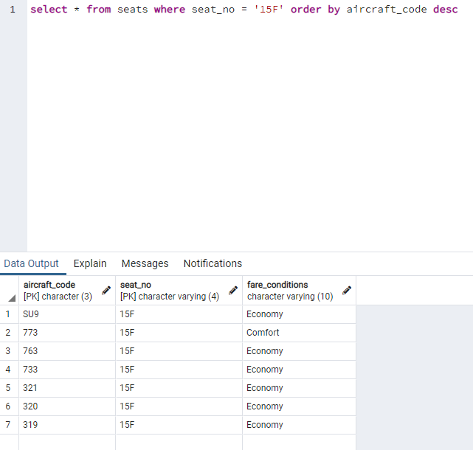

1. Найдены все вылеты из таблицы вылетов, где статус не arrived и не scheduled.

Запрос select * from flights where status not in ('Arrived', 'Scheduled')

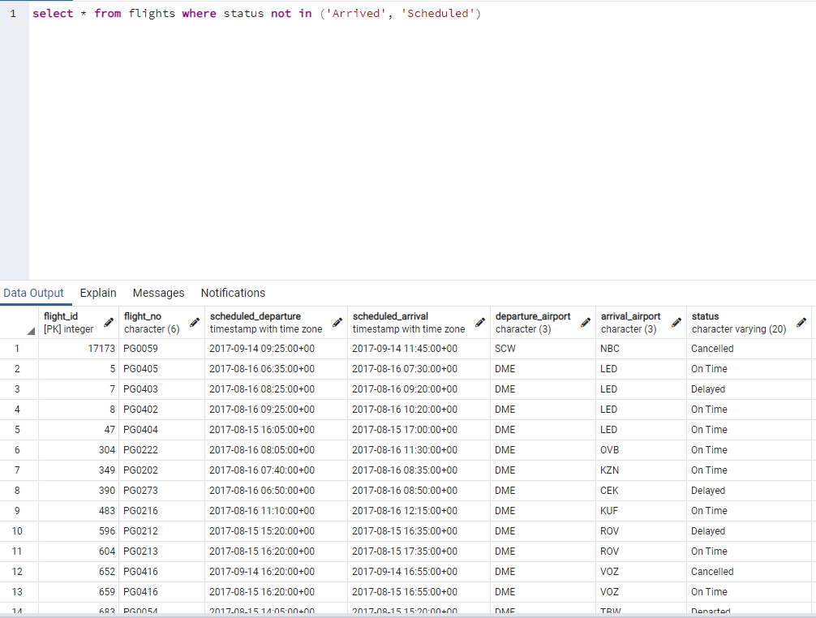

1. Выведено количество самолетов из таблицы самолетов, у которых дистанция полета между 3000 и 5650.

Запрос select count(*) from aircrafts_data where range > 3000 and range < 5650

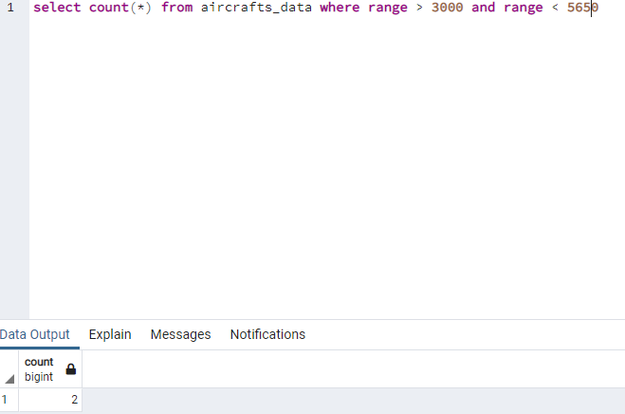

1. Выведены уникальные значения поля «часовой пояс» из таблицы аэропортов, отсортировав их по полю «часовой пояс» в порядке возрастания, ограничив данные первыми 5 записями.

Запрос select distinct timezone from airports_data order by timezone asc limit 5

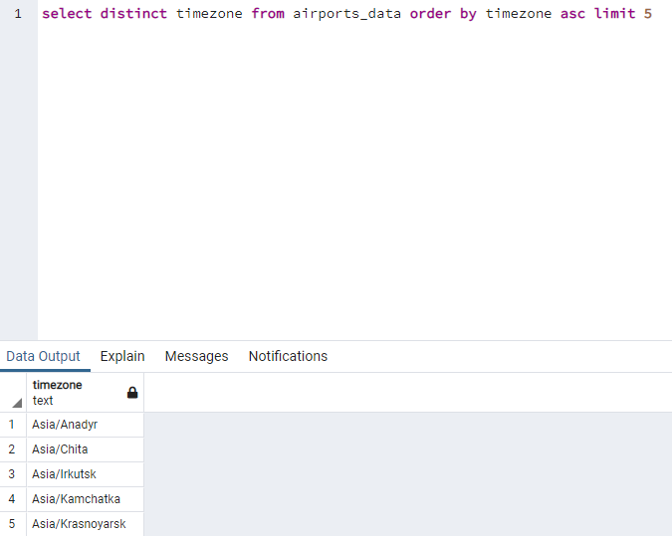

1. Найдите все коды самолета из таблицы самолетов, все номера мест из таблицы мест, где код самолета равен 320.

Запрос

select aircrafts_data.aircraft_code, seats.seat_no from aircrafts_data

join seats on aircrafts_data.aircraft_code = seats.aircraft_code

where seats.aircraft_code = '320'

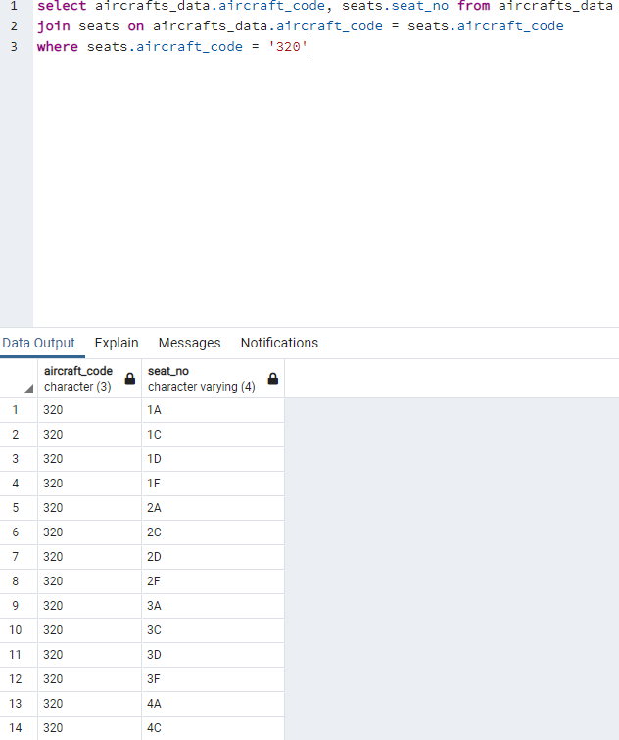

1. Выведена средняя стоимость билета бизнес-класса из таблицы ticket_flights

Запрос select avg(amount) from ticket_flights where fare_conditions = 'Business'

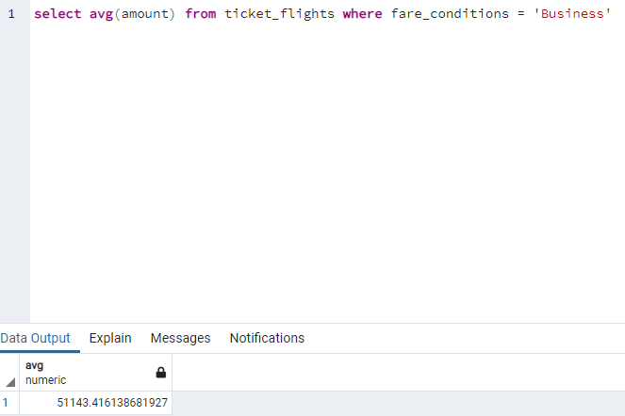

1. Выведены часовые пояса и общее количество аэропортов в этом часовом поясе, при этом количество аэропортов в часовом поясе должно быть больше 3, сгруппированы по часовому поясу.

Запрос

select timezone, count(timezone) from airports_data

group by timezone having count(timezone) > 3

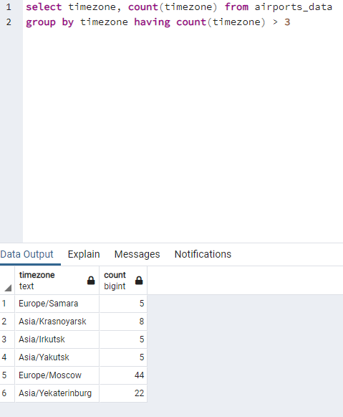

1. Написан произвольный запрос с использованием функции MIN

Запрос select min(amount) from ticket_flights

